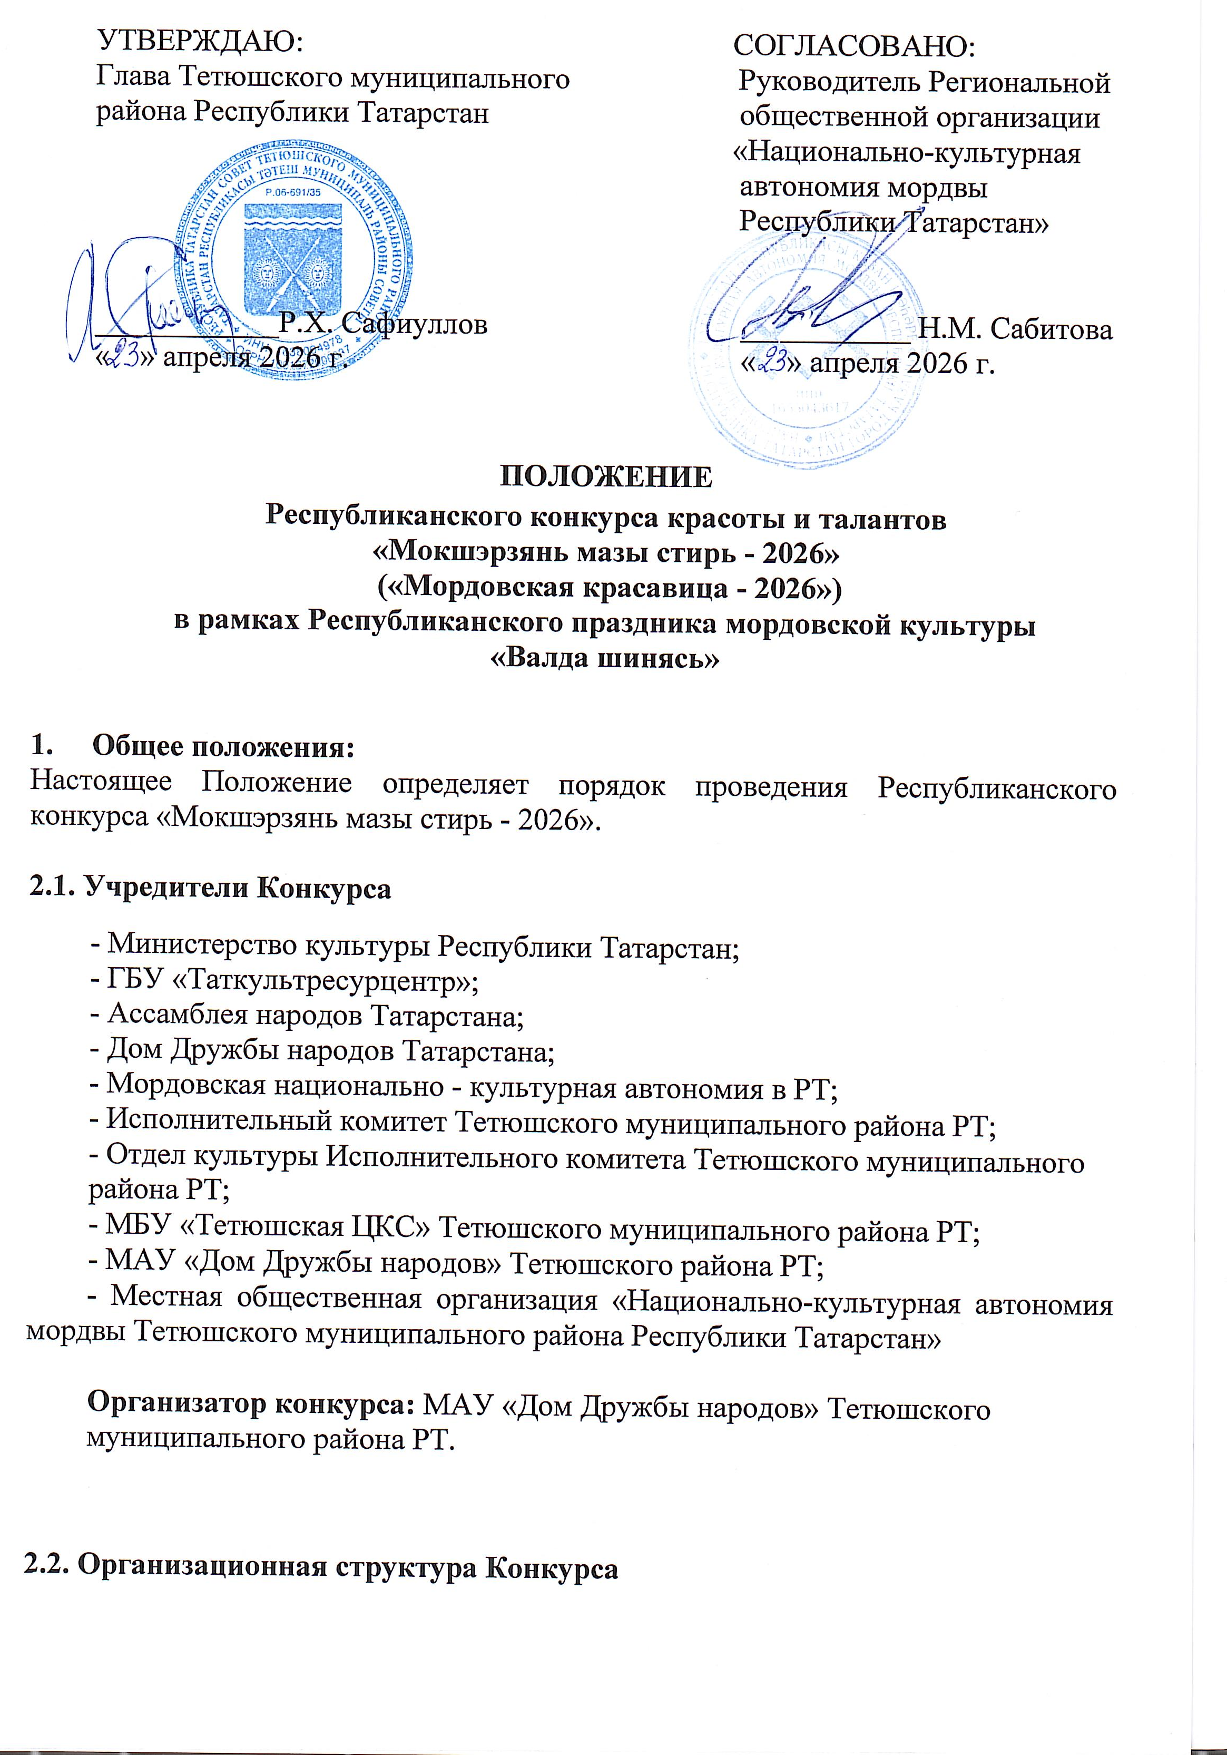

Для подготовки и проведения Конкурса формируется оргкомитет, который:
- ведет всю оперативную работу по организации и проведению мероприятия;
- утверждает сроки проведения конкурса;
- осуществляет взаимодействие с организациями и должностными лицами, задействованными в работе по подготовке и проведению конкурса.
3. Цели и задачи конкурса
  - Цель: возрождение и развитие традиций, обычаев и языка мордвы с целью сохранения богатого культурного наследия народа и передачи духовного опыта будущим поколениям.

  - Задачи конкурса:

- Повышение и закрепление интереса молодёжи к историко-культурному наследию предков, обогащение жизненного опыта участников конкурса новыми знаниями, навыками и впечатлениями;
- раскрытие лучших качеств мордовской девушки, демонстрирующей естественную красоту, высокий интеллектуальный уровень, социальную активность;
- формирование осознанного отношения к ценностям семьи, традиционному семейному укладу;
- показ народных традиций через современное восприятие, раскрывающее многообразие и силу национальной культуры, способной быть духовным стержнем и ориентиром в выстраивании межнациональных и межкультурных связей и коммуникаций;
- повышение интереса представителей других национальностей к народной культуре мордвы, истории, укрепление и развитие межнационального, межрегионального сотрудничества.

4.Условия участия в конкурсе

В конкурсе красоты могут принять участие девушки от 16 до 25 лет (включительно), не состоящие и ранее не состоявшие в браке, обладающие яркой индивидуальностью, привлекательной внешностью, обаянием, артистизмом, умеющие представить себя на сцене, представляющие муниципальные районы, образовательные, культурные организации РТ и РФ. Главное условие – участница должна быть представительницей мордовской национальности.

4.1. Порядок проведения Конкурса:

Республиканский конкурс красоты и талантов «Мокшэрзянь мазы стирь -2026» («Мордовская красавица-2026») проводится в 2 этапа:
I этап- отборочный, проводится дистанционно
Для участия в данном этапе конкурс необходимо:
- заполнить анкету участницы Республиканского конкурса «Мокшэрзянь мазы стирь -2026» (Приложение №1, Приложение №2);
- до 22 .05. 2026 г. направить анкету, вместе с анкетой 2 фотографии: портрет и фотографию в полный рост в мордовском народном костюме (размер фотографий от 3 до 20 Мб), ксерокопию паспорта и видеопрезентации конкурсных заданий (пункт 4.2.) оргкомитету конкурса на электронный адрес:bonifacij89@mail.ru

II этап – финал. 21 июня 2026 года в рамках Республиканского праздника мордовской культуры «Валда Шинясь» в с. Кильдюшево Тетюшского района РТ. В финальном этапе примут участие конкурсантки, прошедшие отборочный тур. На главной сцене праздника победительницы примут участие в праздничном дефиле и в церемонии награждения.

4.2. Конкурсные задания для I этапа конкурса:
1. «Визитная карточка участницы». Театрализованный этюд должен содержать рассказ о себе на мордовском языке, приветствуется привлечение группы поддержки с использованием реквизита. Участница должна быть в национальном костюме. (Продолжительность 3 минуты);
2.Видеопрезентация «Тепло родного очага» (рассказ о семейных, национальных традициях, отображающий преемственность поколений семьи конкурсантки) (Продолжительность 3минуты);
3.Творческий конкурс. Демонстрация таланта: песня, танец, конферанс, стихотворение и другие творческие номера (на мордовском языке). (Продолжительность 3-4 минуты).
4.3. Конкурсанты должны иметь:
1. Национальный мордовский костюм для конкурса «Визитка»: платье, головной убор, обувь, соответствующую костюму. Предпочтение будет отдано аутентичному национальному мордовскому костюму.
2. Для творческого номера возможен любой сценический костюм, соответствующий номеру, не обязательно мордовский.
3. Музыкальное сопровождение для творческого выхода может быть записано на USB-флешке (фонограмма -1), допускается исполнение творческого номера под музыкальный аккомпанемент.
5.Жюри конкурса
5.1. Состав жюри, во главе с председателем, формируется и утверждается оргкомитетом Конкурса из представителей РОО «НКА мордвы РТ» и представителей государственных структур Тетюшского муниципального района РТ.
5.2. Решение жюри оформляется протоколом, утвержденным председателем.
5.3. Выступления конкурсантов оцениваются по 10-балльной системе. После выставления оценок выводится средний балл. Полученный средний бал является основанием для принятия решения о присуждении номинации.
5.4. При решении спорных вопросов, председатель жюри имеет один дополнительный голос.
5.5. Решения жюри окончательны, пересмотру и обжалованию не подлежат.
5.6. Критериями оценок жюри по номинациям являются: творческие способности, умение двигаться и держаться на сцене, умение показать культуру и традиции своей нации.
6. Награждение
Награждение победительниц конкурса состоится 21 июня 2026 года в рамках Республиканского праздника мордовской культуры «Валда Шинясь» в с.Кильдюшево Тетюшского района РТ.
Заезд участниц в день проведения праздника в 8.00 часов.
7. Призовой фонд
7.1. Победительница Конкурса получает диадему (прясуре), ленту с титулом, диплом, главный приз, иные призы по желанию спонсоров.
7.2. Обладательницы титулов получают соответствующие ленты, дипломы, призы от спонсоров, цветы.
7.3. Основные номинации:
1 место: «Мордовская красавица – 2026»;
2 место: «I Вице-Мисс Мордовская красавица -2026»;
3 место: «II Вице-Мисс Мордовская красавица -2026».
По решению оргкомитета возможны дополнительные номинации.

Контакты: E-mail: bonifacij89@mail.ru; Тел.:89377743786 - Сабирзянова Светлана Викторовна (директор Дома дружбы народов г. Тетюши).

Приложение № 1
Заявка на участие в Республиканском конкурсе красоты и талантов
«Мокшэрзянь мазы стирь -2026»
(«Мордовская красавица-2026»)

Имя, фамилия
Населенный пункт (город, районный центр, село)
Возраст
Телефон, e-mail
Учебное заведение, или место работы
Семейное положение
Ваш родной язык
Любимые занятия
Любимый праздник
Мечты, планы на будущее
Какой творческий номер Вы можете представить на конкурсе красоты и талантов?
Есть у вас национальный костюм?

Приложение№ 2
СОГЛАСИЕ
на обработку персональных данных участницы конкурса «Мокшэрзянь мазы стирь - 2026»
(«Мордовская красавица-2026»)

(публикацию персональных данных, в том числе посредством информационно-телекоммуникационной сети Интернет)

Я, ,
(Ф.И.О полностью)
серия _______№___________ выдан
(вид документа, удостоверяющего личность)
,
(дата выдачи, наименование органа, выдавшего документ)
проживающий (ая) по адресу:
,
согласно статье 9 Федерального закона «О персональных данных» по своей воле и в своих интересах даю согласие Организационному комитету конкурса «Мокшэрзянь мазы стирь - 2026»
(«Мордовская красавица-2026») (далее Оргкомитет) на обработку своих персональных данных с использованием средств автоматизации, а также без использования таких средств с целью создания базы данных участников Форуме, размещения информации о моем участии в Форуме посредством информационно-телекоммуникационной сети Интернет
В соответствии с данным согласием мною может быть предоставлена для обработки следующая информация: фамилия, имя, отчество, адрес участника (домашний), дата рождения, возраст, пол, место работы/учебы, изображения, воспроизведенные любым способом (в том числе в виде фотографии / видео), данные документа, удостоверяющего личность участника конкурса: адрес регистрации и адрес фактического проживания участника конкурса; результаты участия в конкурсе; данные о законном представителе несовершеннолетнего участника конкурса (степень родства / опекунство, Ф.И.О., год рождения, паспортные данные, включая прописку и место рождения, адрес регистрации, фактическое место проживания, ИНН, контактная информация).

Настоящее согласие предоставляется на осуществление действий в отношении моих персональных данных, которые необходимы или желаемы для достижения указанных выше целей, включая: сбор, запись, систематизацию, накопление, хранение, уточнение (обновление, изменение), извлечение, использование, передачу (распространение, предоставление, доступ), обезличивание, блокирование, удаление, уничтожение.

Разрешаю использовать в качестве общедоступных персональных данных: фамилия, имя, отчество, возраст, должность, место работы/учебы, сведения об участии в конкурсе, сведения о результатах участия в конкурсе и занятом месте, ссылки на соцсети, изображения, воспроизведенные любым способом (в том числе в виде фотографии / видео). Разрешаю публикацию вышеуказанных общедоступных персональных данных, в том числе посредством информационно-телекоммуникационной сети Интернет в целях, указанных в настоящем согласии.
Принимаю, что решение может быть принято на основании исключительно автоматизированной обработки персональных данных.
Настоящее согласие выдано без ограничения срока его действия.
Отзыв настоящего согласия осуществляется предоставлением в Оргкомитет Конкурса письменного заявления об отзыве согласия на обработку персональных данных.
Настоящим принимаю, что при отзыве настоящего согласия уничтожение моих персональных данных будет осуществлено в тридцатидневный срок, если иное не предусмотрено законодательством Российской Федерации.
В случае изменения моих персональных данных обязуюсь сообщать об этом в Оргкомитет Фестиваля, а в десятидневный срок.
_________________________________________ | _______________________
(Ф.И.О) | (подпись)

Согласие на обработку персональных данных от родителя /законного представителя участницы
конкурса «Мокшэрзянь мазы стирь - 2026»
(«Мордовская красавица-2026»)
(публикацию персональных данных, в том числе посредством сети Интернет)
Я, ___________________________________________________________________________, зарегистрированный(-ая) и проживающий(-ая) по адресу:
_____________________________________________________________________________
(ФИО родителя или законного представителя участника конкурса)
паспорт ________________________выдан ____________________________________________________,
(серия, номер) (когда и кем выдан)
_____________________________________________________________________________
(в случае опекунства/попечительства реквизиты документа, на основании которого осуществляется опека/ попечительство)
контактный номер телефона: _______________________ являясь законным представителем несовершеннолетнего
_____________________________________________________________________________,
(ФИО несовершеннолетнего участника конкурса)
зарегистрированного и проживающего по адресу:
_____________________________________________________________________________
Свидетельство о рождении либо паспорт (для лица, достигшего 14-летнего возраста)
Серия _____№____________ выдан (-о) _________________________________________
(далее – участник конкурса) на основании ст. 9 Федерального закона от 27 июля 2006 года № 152-ФЗ «О персональных данных» и п. 1, ст. 64 Семейного кодекса РФ даю своё согласие Оргкомитету конкурса «Мокшэрзянь мазы стирь - 2026» («Мордовская красавица-2026») (далее Оргкомитет) на обработку и публикацию персональных данных несовершеннолетнего, в том числе посредством информационно-телекоммуникационной сети Интернет. Перечень персональных данных, на обработку которых дается согласие: фамилия, имя, отчество участника конкурса; дата рождения участника конкурса; изображения, воспроизведенного любым способом (в том числе в виде фотографии / видео), данные документа, удостоверяющего личность участника конкурса: адрес регистрации и адрес фактического проживания участника конкурса; наименование образовательной организации; результаты участия в конкурсе; данные о законном представителе несовершеннолетнего участника конкурса (степень родства / опекунство, Ф.И.О., год рождения, паспортные данные, включая прописку и место рождения, адрес регистрации, фактическое место проживания, ИНН, контактная информация).
Разрешаю использовать в качестве общедоступных персональных данных: фамилия, имя, отчество, возраст, должность, место работы/учебы, сведения об участии в конкурсе, сведения о результатах участия в конкурсе и занятом месте, ссылки на соцсети, изображения, воспроизведенные любым способом (в том числе в виде фотографии / видео). Разрешаю публикацию вышеуказанных общедоступных персональных данных, в том числе посредством информационно-телекоммуникационной сети Интернет в целях, указанных в настоящем согласии.
Согласие дается мною в целях участия в конкурсе, формирования статистических и аналитических отчётов по результатам Конкурса, подготовки информационных материалов.
Настоящим также подтверждаю согласие на проведение фото – и видеосъемки участника Форума и последующее обнародование изображения, и его использование в СМИ, официальных сайтах и страницах Организаторов Фестиваля, а в социальных сетях.
Настоящее согласие дается на обработку персональных данных, совершаемую с использованием средств автоматизации или без использования таких средств, которая включает сбор, систематизацию, накопление, хранение, уточнение (обновление, изменение), использование, предоставление, передачу, обезличивание, блокирование, уничтожение персональных в соответствии с вышеуказанными целями.
В процессе обработки Оргкомитет Конкурса имеет право передавать Персональные данные третьим лицам, участвующим в организации и проведении Конкурса, при условии соблюдения конфиденциальности и безопасности Персональных данных. Настоящее согласие выдано без ограничения срока его действия и может быть отозвано при представлении Оргкомитету Конкурса заявления в простой письменной форме в соответствии с требованиями законодательства Российской Федерации.
Я подтверждаю, что, давая такое согласие, я действую по собственной воле и в интересах несовершеннолетнего.
"____" ___________ 2026 г. _____________ /_________________ Подпись / Расшифровка подписи

Для усыновителей «ст. ст. 64 п. 1, 137 п. 1 Семейного Кодекса РФ», опекуны – «ст 15 п. 2 Федерального закона «Об опеке и попечительстве», попечители – «ст 15 п. 3. Федерального закона «Об опеке и попечительстве».

